# **实验8 Shell程序设计**

**【实验目的】**

1. **了解shell的作用和主要分类**
2. **掌握bash的建立和执行方式**
3. **掌握基本的Shell程序设计方法**

**【实验内容】**

1. **shell脚本的建立和执行**
2. **历史命令和别名定义**
3. **shell程序设计**

**【实验步骤】**

1. 建立一个脚本文件，其中包括pwd,date,ps,ls -l等常用命令，然后以不同方式执行脚本；

**“vim a.sh”**

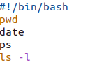 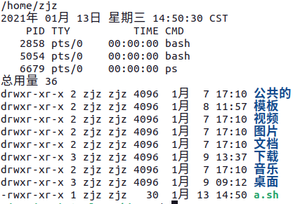

**“chmod 755 a.sh”, “./a.sh”**

**“bash a.sh”**

**“source a.sh”**

1. 运行history命令，配置历史命令环境；

**“history”**

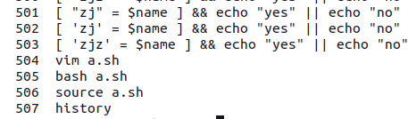

1. 用alias定义别名，然后执行；

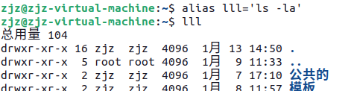

1. 编写一个shell脚本，根据输入的数值求累加和（1+2+3+4+…+n），执行上述脚本；

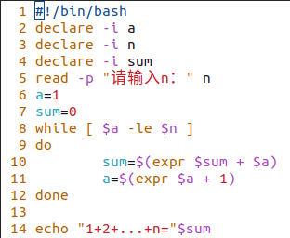

1. 编写一个shell脚本，判断当前目录下的文件 myshell.sh 是否为可执行文件。若是，则显示文件为可执行文件，否则为文件添加可执行权限；



1. 编写一个shell脚本，以英文月份名为参数，显示当年该月的日历。执行上述脚本。

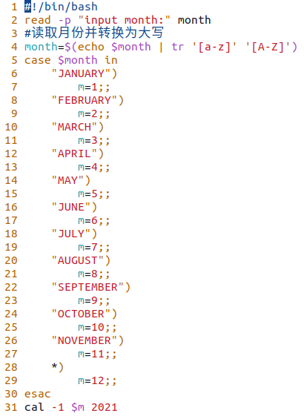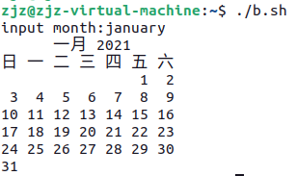

1. 编写一个shell脚本，该程序能接收用户从键盘输入的10个整数，然后求出其总和、最大值及最小值。

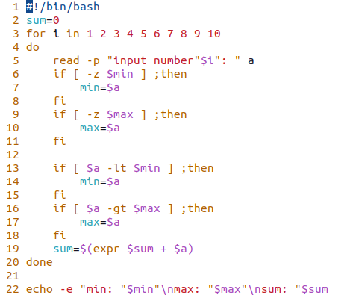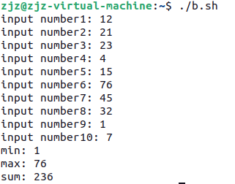

1. 编写一个shell脚本，实现猜数字游戏。用户从键盘输入0~100 之间的竞猜数字，如果猜错了，提示用户所猜数字偏大或偏小，用户继续猜，直至猜对为止。

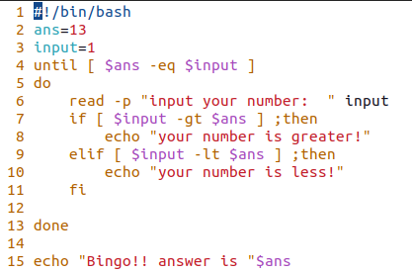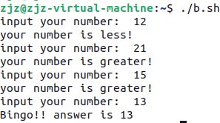

**【实验小结】**